|  |  |  |
| --- | --- | --- |
|  | **Instituto Técnico La Cumbre**  “Formando lideres con sentido social” | Código: A-03-F04 |
| Versión: 02 |
| GUIA DE TRABAJO EN CLASE | FECHA: Julio de 2014 |
| Página 1 de 2 |

NOMBRE:___________________________________________________GRADO:_____________

Lee las adivinanzas y encuentra las respuestas asociándolas con las imágenes trazando una línea de diferente color. Escribe correctamente las respuestas dentro de los cuadros.

**E**

n el agua soy feliz

soy el mejor nadador

¡adiós me tengo que ir

porque viene un pescador!

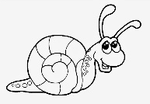

**S**

al al campo por las noche

si me quieres conocer

soy señor de grandes ojos

cara seria y gran saber.

**C**

on gotitas de agua

y unos rayos de sol

me formo en las alturas

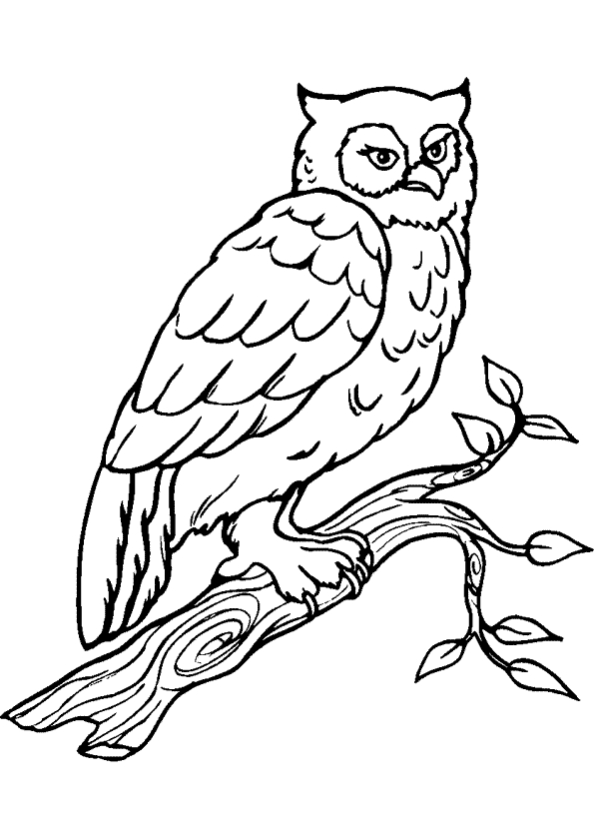para ser tu admiración.

**Ú**

nico portero

y un solo inquilino,

su casa redonda

y la lleva consigo.

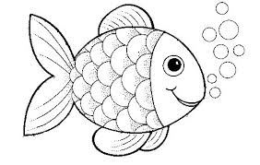

**C**

anto en la orilla

vivo en el agua

no soy pez

ni soy cigarra.

**H**

ablo y no pienso

lloro y no siento

río sin razón y

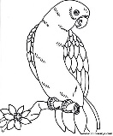miento sin intención.

**A**

esta fruta se le culpa

y fue cosa del demonio

pues comieron de su pulpa

los del primer matrimonio.

2. Colorea las primeras letras de cada estrofa y forma una palabra. Escríbela dentro de la figura y construye una frase



3. Encierra la respuesta correcta teniendo en cuenta las descripciones que dan cada una de las adivinanzas:

1. El pez es un animal que vive en el : charco agua baño
2. El búho es un ave que sale en las : tardes mañanas noches
3. El arco iris se forma en las : lagunas llanuras alturas
4. La casa redonda que lleva consigo el caracol es su: cabeza caparazón pie
5. La rana es un anfibio que puede vivir en la : tierra-agua nube-montaña casa-finca
6. Lo loros son aves que les gusta: volar muy alto comer carne decir palabras
7. Los del primer matrimonio fueron: José y María Adán y Eva Romeo y Julieta
8. Para poder escuchar bien debo aprender a: Hablar Callarme Correr
9. Si aplico el valor de la ESCUCHA puedo: Entender-comprender Hablar-cantar Jugar-correr

4. Forma conjuntos de animales según el medio donde viven: TERRESTRES, ACUÁTICOS Y TERRESTRES, dibuja los elementos dentro de cada diagrama:

**A**

**T**

**A**